Порядок реализации древесины физическим лицам

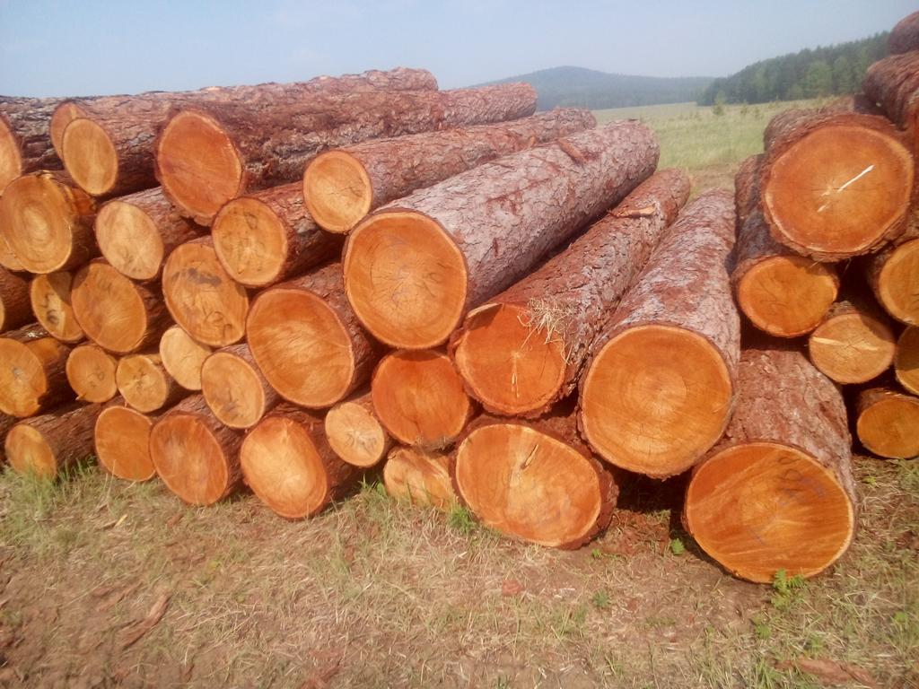
Порядок реализации древесины физическим лицам регламентируется Правилами реализации древесины, утвержденными Указом Президента Республики Беларусь от 23.11.2020 № 437 «О ведении лесного хозяйства и реализации древесины» (далее – Правила).

Правилами предусмотрено два способа реализации древесины физическим лицам:

1. на биржевых торгах;

2. вне биржевых торгов.

Правилами предусмотрена возможность реализации древесины физическим лицам:

- на корню (древесина на корню – древесина, отведенная в рубку и подлежащая заготовке);

- в заготовленном виде (древесина в заготовленном виде – круглые лесоматериалы и древесные хлысты).

Реализация древесины на корню вне биржевых торгов физическим лицам осуществляется на следующие цели:

1. для заготовки с последующим использованием для собственного потребления (выделяется древесина при ликвидации последствий стихийных бедствий, уборке захламленности леса, поврежденных лесных насаждений) (п.п. 8.7. п. 8 Правил);

2. для заготовки дров (выделяется древесина при проведении прочих рубок) (п.п. 8.7. п. 8 Правил);

3. для восстановления принадлежащих физическим лицам жилых домов и хозяйственных построек, уничтоженных либо поврежденных в результате пожара, стихийного бедствия или иного вредного воздействия, - по решению райисполкомов, горисполкомов (п.п. 8.8. п. 8 Правил). Объем заготовки деловой древесины составляет не более 50 куб. метров.

Реализация древесины на корню на вышеуказанные цели осуществляется по таксовой стоимости, устанавливаемой Советом Министров Республики Беларусь (п. 32 Правил).

Реализация из фонда облисполкома древесины в заготовленном виде вне биржевых торгов физическим лицам осуществляется на следующие цели:

1. для ремонта жилых домов, хозяйственных построек (п.п. 8.2. п.8 Правил).

Деловая древесина заготавливается государственным лесохозяйственным учреждением из выделенного фонда облисполкома из расчетной лесосеки и реализуется по цене организации-изготовителя (п.п. 8.2. п. 8, п.п. 34.1. п. 34 Правил);

2. для строительства, в том числе, реконструкции и ремонта, жилых домов и хозяйственных построек.

При этом физическое лицо должно постоянно проживать на территории сельсовета, поселка городского типа, города районного подчинения, являющегося административно-территориальной единицей, поселка городского типа и города районного подчинения, являющегося территориальной единицей, и нуждаться в улучшении жилищных условий.

Признание граждан нуждающимися в улучшении жилищных условий осуществляется в порядке, установленном жилищным законодательством.

Древесина заготавливается государственным лесохозяйственным учреждением из выделенного фонда облисполкома из расчетной лесосеки и реализуется по цене организации-изготовителя (п.п. 8.2. п. 8, п.п. 34.1. п. 34 Правил).

Порядок выделения физическим лицам из фонда облисполкома деловой древесины в заготовленном виде для ремонта жилых домов, хозяйственных построек, для строительства, в том числе, реконструкции и ремонта, жилых домов и хозяйственных построек (п. 18-21 Правил):

а) обращение физического лица в местный исполнительный и распорядительный орган с заявлением.

Для учета потребностей физических лиц и последующего выделения деловой древесины в заготовленном виде для ремонта жилых домов, хозяйственных построек, а также физических лиц, постоянно проживающих на территории сельской местности и нуждающихся в улучшении жилищных условий, для строительства, в том числе реконструкции и ремонта, жилых домов, хозяйственных построек, физическое лицо должно обратиться до 1 июня года, предшествующего году реализации такой древесины, в райисполком, горисполком, администрацию района в городе по месту расположения принадлежащего этому физическому лицу земельного участка, жилого дома, хозяйственной постройки (ч. 2 п. 18 Правил);

б) направление местным исполнительным и распорядительным органом заявки о потребности в древесине в облисполком.

Райисполкомы, горисполкомы, администрации районов в городах на основании поданных заявлений до 15 июня направляют в соответствующий облисполком заявки о потребностях в древесине на корню и деловой древесине в заготовленном виде с обоснованием необходимости ее получения в заявленных объемах (ч. 3 п.18 Правил);

в) направление облисполкомом сводных заявок в Министерство лесного хозяйства Республики Беларусь (далее – Минлесхоз).

Облисполкомы до 1 июля направляют в Минлесхоз сводные заявки с указанием требуемых объемов древесины на корню для целей, определенных в подпункте 8.2 пункта 8 настоящих Правил (ч.4 п.18 Правил);

г) внесение Минлесхозом в Совет Министров Республики Беларусь (далее – Совмин) проекта постановления.

Минлесхоз рассматривает представленные заявки на реализацию вне биржевых торгов древесины на корню на очередной год и до 10 августа года, предшествующего году реализации древесины, вносит в установленном порядке в Совмин проект нормативного правового акта об объемах реализации древесины на корню вне биржевых торгов (п. 19 Правил);

д) информирование облисполкомом местных исполнительных и распорядительных органов.

Облисполкомы в течение 10 дней после принятия Совмином нормативного правового акта об объемах реализации древесины на корню вне биржевых торгов информируют райисполкомы, горисполкомы, администрации районов в городах об объемах реализации древесины на корню для целей, определенных в п.п.8.2 п. 8 Правил, объемах деловой древесины в заготовленном виде, реализуемой физическим лицам для ремонта жилых домов, хозяйственных построек, а также физическим лицам, постоянно проживающим на территории сельской местности и нуждающимся в улучшении жилищных условий, для строительства, в том числе реконструкции и ремонта, жилых домов, хозяйственных построек (п. 20 Правил);

е) письменное информирование местным исполнительным и распорядительным органом государственных лесохозяйственных учреждений и физических лиц о реализации им древесины.

Райисполкомы, горисполкомы, администрации районов в городах в течение 10 дней после получения соответствующей информации от облисполкома письменно информируют лесохозяйственное учреждение о реализации им древесины на корню для последующей заготовки и реализации физическим лицам, а также физических лиц о реализации им деловой древесины в заготовленном виде (п. 21 Правил);

ж) обращение физического лица в государственное лесохозяйственное учреждение с заявлением о реализации деловой древесины в заготовленном виде на вышеуказанные цели и предоставлением решения (распоряжения) местного исполнительного и распорядительного органа (либо его копии) о выделении испрашиваемого объема древесины из фонда облисполкома;

з) заключение государственным лесохозяйственным учреждением гражданско-правового договора с физическим лицом и реализация древесины на предусмотренные цели.

В иных случаях, не указанных выше, реализация древесины в заготовленном виде может осуществляться физическим лицам для собственного потребления по гражданско-правовым договорам.

Реализация древесины осуществляется при обращении гражданина в государственное лесохозяйственное учреждение по цене организации-изготовителя, но не ниже квартальных биржевых котировок, определенных по итогам биржевых торгов за три месяца (квартал), предшествующие началу очередного квартала (п.11, п.п. 34.3. Правил).

Реализация дров в заготовленном виде физическим лицам осуществляется по гражданско-правовым договорам (п.12 Правил).

Реализация производится государственным лесохозяйственным учреждением по ценам, сформированным в соответствии с законодательством о ценообразовании.

Физические лица могут приобрести древесину в заготовленном виде для собственного потребления на биржевых торгах (абз. 3 п.26 Правил).

Под реализацией древесины в заготовленном виде на биржевых торгах понимается совершение биржевых сделок с такой древесиной, заготавливаемой или заготовленной в порядке проведения рубок главного, промежуточного пользования и прочих рубок, на биржевых торгах ОАО "Белорусская универсальная товарная биржа" (п.25 Правил).

Реализация древесины в заготовленном виде на биржевых торгах производится по ценам, устанавливаемым по соглашению сторон биржевой сделки, если иное не предусмотрено законодательными актами (п.29 Правил).

